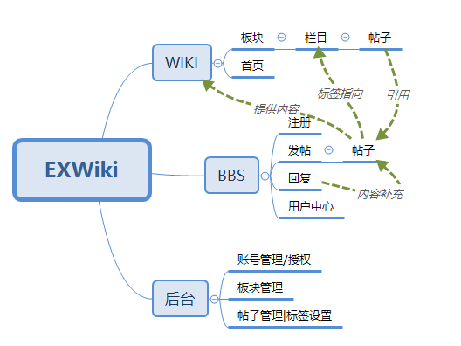

首先，先实现一个BBS论坛，类似贴吧形式，提供WIKI需要的页面内容。

然后假设WIKI 通过给帖子增加标签，让WIKI引用帖子内容。

施工步骤:模型-注册-发帖-回复-显示-标签-首页-用户中心-板块/栏目-后台

模型需求“暂”

user{id uname pw QQnum ct lt rights user_image}

page{id routes title content tag}

reply{id pid_id user_id content ct}

啊啊啊